**Name : Diya**

**Sap Id : 500107068**

**Batch No. : 26**

**Ques 2:**

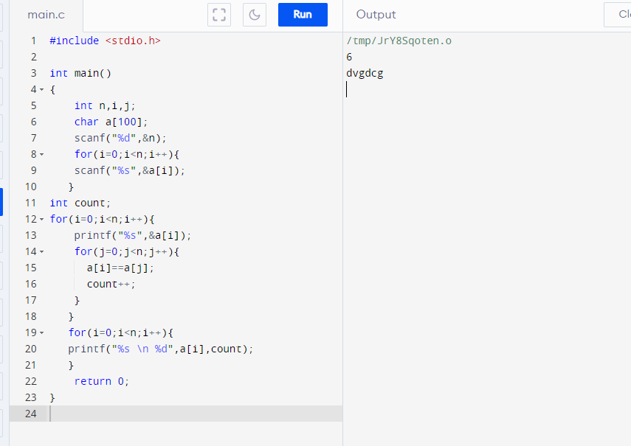

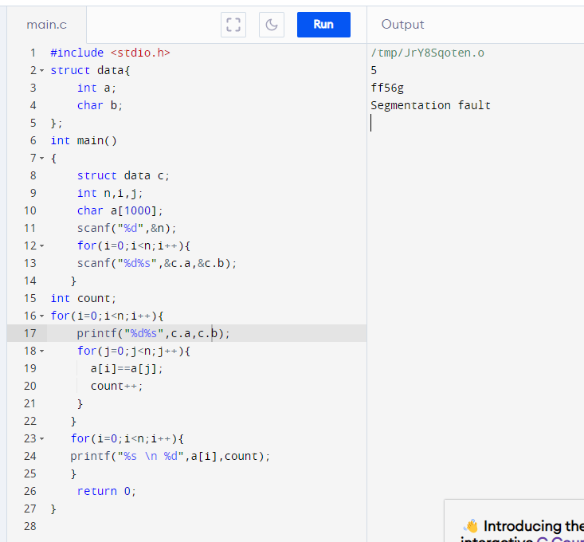

**Ques 1**

